11. Tétel
Nyári szakmai gyakorlatát egy üzemben tölti. Főnöke önt bízza meg azzal, hogy a többi tanulóval ismertesse meg az alábbi információk és egy egyszerű vezérlési példán keresztül a vezérlések felépítését, működését. A felkészítésben térjen ki az irányítástechnikában alkalmazott ábrázolási módokra is! Felkészülése és felelete során használja az alábbi információkat!
- Az automatizálás és az irányítástechnika fogalma, hatáslánc
Az automatika, más szóval irányítástechnika az irányításelmélet tudománya (irányítástechnika), a műszaki tudományok egyik ága, amely az önműködő irányítás törvényszerűségeivel és gyakorlati megvalósításával foglalkozik. Az automatizálás gazdasági-műszaki tevékenység, amely valamilyen konkrét cél(ok) megvalósítását jelenti, pl.: a termelékenység növelését a megbízhatóság növelését az emberi munkaerő megtakarítását stb.. Az automatizálás az automatika elméletének műszaki megvalósítása. Az automatizálás megvalósítását természetesen a műszaki körülmények, lehetőségek mellett a ráfordítási költségek jelentős mértékben meghatározzák, adott esetben korlátozzák.
Az automatika, automatizálás általában tetszőleges folyamatok önműködő irányításával kapcsolatos problémákat tárgyal. Irányításnak nevezzük az olyan műveletet, amely valamely termelési folyamatba beavatkozik annak elindítása, fenntartása, megváltoztatása vagy megállítása érdekében.
Az irányítás részműveletei:
- Az irányításról kellő számú és megfelelő érzékelés (értékelhető információszerzés).
- Az információk alapján a szükséges ítéletek, döntések és rendelkezések meghozása.
- Az ítéletek alapján a rendelkezés kiadása a beavatkozásra.

Az irányítási folyamat műveletei (ugyanaz másik könyvből kicsit bővebben):
- Érzékelés: értesülés (információ) szerzés az irányítandó folyamatról.
- Ítéletalkotás: döntés az értesülés feldolgozása alapján a rendelkezés szükségességéről.
- Rendelkezés: utasítás a beavatkozásra.
- Jelformálás: jelmódosítás, jelerősítés.
- Beavatkozás: az irányított folyamat befolyásolása a rendelkezés alapján.

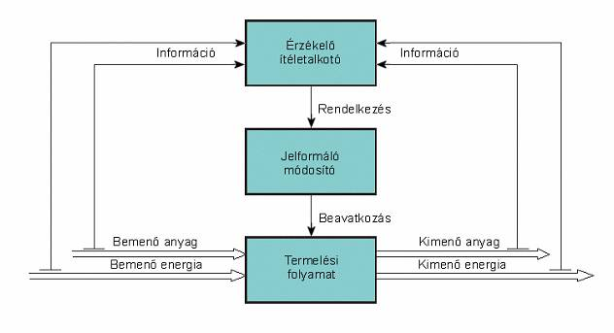
Az irányítási folyamat általában kis energiaszinten valósul meg, a beavatkozáshoz azonban már rendszerint nagyobb energiák szükségesek.
Az irányítási folyamat során különböző hatások haladnak tovább az irányítási lánc egyes elemein, míg a rendelkezés, illetve beavatkozás hatására az átalakulási folyamatot a kívánt mértékben befolyásolják.
A hatáslánc az irányítási rendszer azon szerkezeti egységeinek sorozata (láncolata) amelyek az irányítási hatást közvetítik.
A hatáslánc tagjain áthaladó hatásokat jelnek nevezik. A jelnek legfontosabb jellemvonása az információtartalom, az energiaszint csak másodlagos jelentőségű. Jelhordozó lehet minden mérhető fizikai, (kémiai) állapothordozó. A jel valamely fizikai állapothordozó minden olyan értéke vagy értékváltozása, amely a hozzárendelt információ szerzésére, továbbítására, tárolására, feldolgozására alkalmas.
Jellemzőnek nevezzük azokat az állapothordozókat, amelyek az irányított folyamatnak az állapotát jellemzik, vagy befolyásolják (például nyomás, hőmérséklet, vízszint).

- A vezérlés általános elrendezése, az egységek, szervek feladata, bemenő és kimenőjelek
Az irányítás a hatáslánc jellege szerint két fő csoportra osztható: a vezérlésre és a szabályzásra. A vezérlés művelete során a vezérlő szervvel (pl.: érzékelővel) előállított X_{r} rendelkező jel által kiváltott jelek végigfutnak a hatásláncon, a vezérlőrendszer egyes szervein (jelformáló, erősítő). Az utolsó szerv a beavatkozó szerv, amennyiben szükséges, ezt megelőzi a végrehajtó szerv. A beavatkozó szerv kimenőjele az X_{m} módosított jellemző, ez egyben a vezérelt berendezés (szakasz) egyik bemenőjele. A kívánt hatás kiváltásával a vezérlési művelet befejeződik.
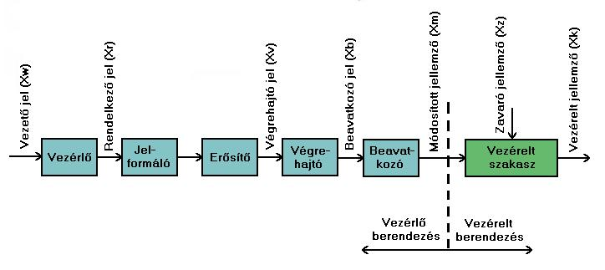
A vezérlés és a szabályozás közötti leglényegesebb különbség, hogy a vezérlés hatáslánca nyitott, míg a szabályozásé zárt.
- Kézi és önműködő irányítás
Az irányítás lehet kézi és önműködő irányítást. A kézi irányításban az irányítási művelet egészét vagy egy részét kezelőszemélyzet végzi (akár kézzel akár lábbal). Az önműködő irányításban a teljes irányítási folyamat kezelőszemélyzet beavatkozása nélkül valósul meg.

- A vezérlési példa (rajz és szöveg) elkészítése
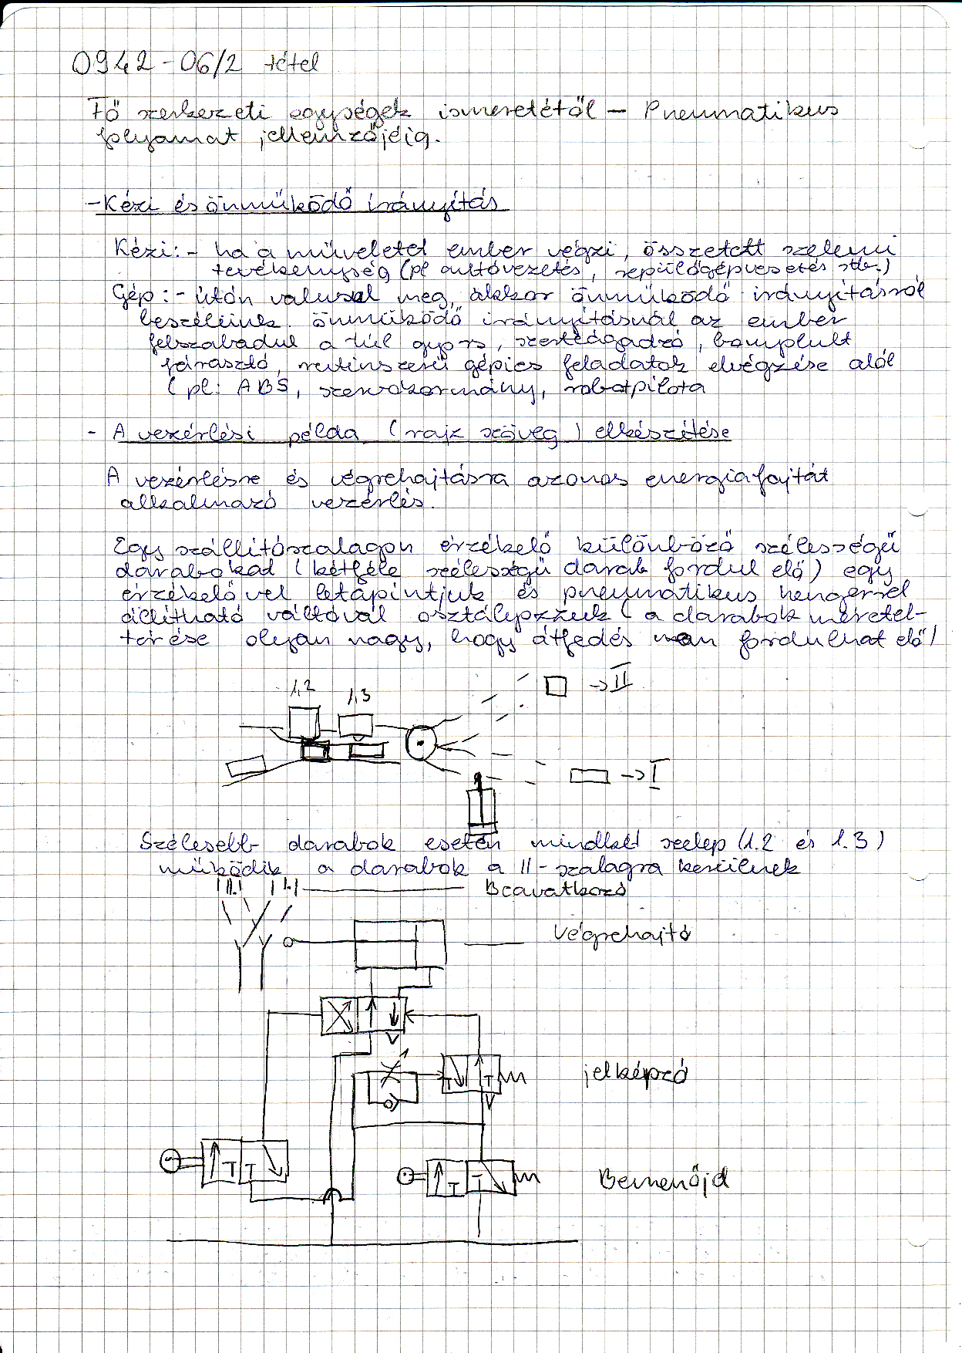

- Ábrázolási módok

Megnevezés | Matematikai leírás | Hatásvázlat
Megnevezés | Matematikai leírás | Tömbvázlat Jelfolyam-ábra
Jelelágazás | X₁ = X₂ = X₃ | 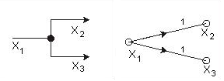
Jelösszegzés | X₄ = X₁ + X₂ - X₃ | 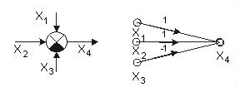
Tag,  bemenő és kimenő jelek | X₂ = Y · X₁ | 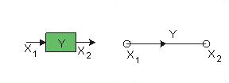
Tagok által módosított jelek összegzése | X₃ = Y₁ · X₁ – Y₂ · X₂ | 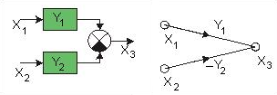
Tagok párhuzamos kapcsolása | X₂ = (Y₁ + Y₂) · X₁ | 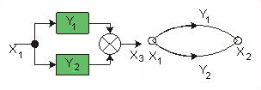
Tagok soros kapcsolása | X₃ = Y₂ · X₂ =  = Y₁ · Y₂ · X₁ | 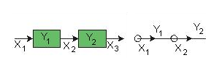
Visszacsatolás |  | 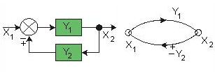

A tag az irányítási rendszer valamely tetszés szerint kiválasztott részének (elemének, szervének) jelformáló tulajdonságát képviselő fogalom. Az irányításban résztvevő fizikai mennyiségeket, mint jeleket tüntetjük fel, és tagok segítségével ábrázoljuk a jelek közti kapcsolatot. A tagokat téglalappal a jeleket pedig nyilakkal jelöljük.
A kimeneti és a bemeneti jelek közötti kapcsolatot a tag jelátvivő sajátosságai határozzák meg. Egy jel tetszés szerinti irányba ágazhat el azonos tartalommal gyengülés nélkül.
A különféle ábrázolási módszerek:
- szerkezeti vázlat
- működési vázlat
- hatásvázlat

Értékelő lap
11. Nyári szakmai gyakorlatát egy üzemben tölti. Főnöke Önt bízza meg azzal, hogy a többi tanulóval ismertesse meg az alábbi információk és egy egyszerű vezérlési példán keresztül a vezérlések felépítését, működését. A felkészítésben térjen ki az irányítástechnikában alkalmazott ábrázolási módokra is! Felkészülése és felelete során használja az alábbi információkat!

Típus | Szakmai ismeretek alkalmazása a szakmai és vizsgakövetelmény szerint | Az információtartalom vázlata alapján | Pontszámok
Típus |  | Az információtartalom vázlata alapján | Max. | Elért
B | Szabályozó és irányító folyamatok grafikus ábrázolási módjai | Az automatizálás és az irányítástechnika fogalma, hatáslánca | 10
B | Szabályozó és irányító folyamatok grafikus ábrázolási módjai | A vezérlés általános elrendezése, az egységek, szervek feladata, bemenő és kimenő jelek | 15
B | Szabályozó és irányító folyamatok grafikus ábrázolási módjai | Kézi és önműködő irányítás | 5
B | Szabályozó és irányító folyamatok grafikus ábrázolási módjai | A vezérlési példa (rajz és szöveg) elkészítése | 20
B | Szabályozó és irányító folyamatok grafikus ábrázolási módjai | Ábrázolási módok | 10
Szint | Szakmai készségek a szakmai és vizsgakövetelmény szerint |  | Max. | Elért
4 | Műszaki rajz olvasása, értelmezése |  | 10
4 | Folyamatábrák olvasása, értelmezése |  | 10
Összesen |  |  | 80
 | Egyéb kompetenciák a szakmai és vizsgakövetelmény szerint |  | Max. | Elért
 | Személyes | Precizitás | 5
 | Társas | Tömör fogalmazás készsége | 5
 | Módszer | Ismeretek helyén való alkalmazása | 5
 | Módszer | Gyakorlatias feladatértelmezés | 5

